Kaugummischachtel-Amperemeter (Drehmagnet)

Material; Aufbau:

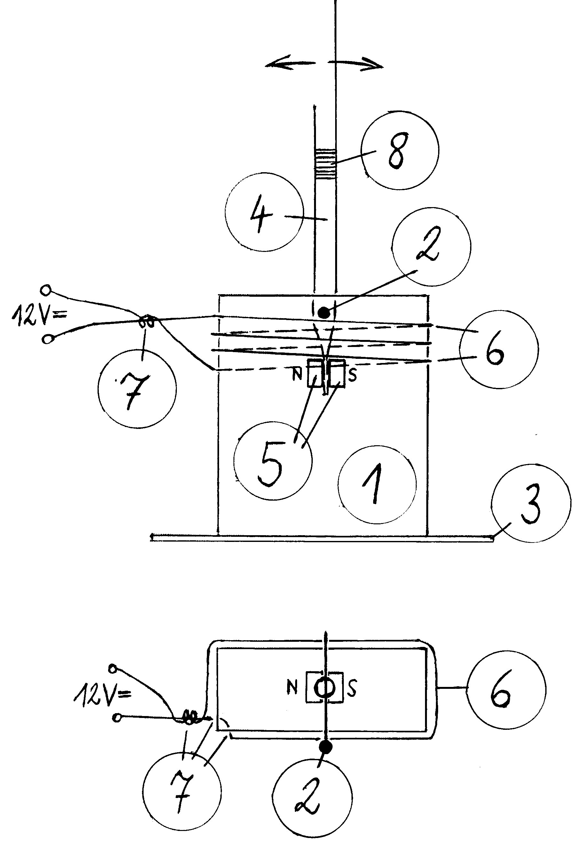
Skizze Nr.
1 = Leere Kaugummi- (s. unten: „Varianten“) oder Zigarettenschachtel (Deckelklappe rundherum auf gleicher Höhe weggeschnitten),
2 = in der Mitte (0,5 cm unterhalb des oberen Randes) wie aus der Skizze ersichtlich mit einer Stecknadel von vorne nach hinten durchstochen; Schachtelboden zwecks größerer Standfestigkeit auf
3 = eine geeignete Unterlage (Bierdeckel) geklebt;
4 = Trinkhalm aus Kunststoff (= Zeiger), kurzes Ende (unterhalb der „Sollknickstelle“) plattgedrückt;
5 = dieses plattgedrückte Ende zwischen zwei kleinen Knopf(Dauer-)magneten (Conrad 504254-88– „extra leistungsstarker Magnet“, Dm. = 8 mm x h = 4 mm) eingeklemmt (Polrichtung waagrecht quer zum Trinkhalm).
Der Halm wird zwei Zentimeter vom unteren Ende entfernt wie in der Skizze (Nr. 2) dargestellt analog zur Kaugummi- bzw. Zigarettenschachtel von vorne nach hinten (quer zu Magnetpolrichtung) mit einer Stecknadel durchstochen. (Diesen Nadelstich mit einer stärkeren Nadel evtl. ein wenig vergrößern!)
Stecknadel = Drehachse für Trinkhalm;
Nadelstiche durch die Zigarettenschachtel = Achslager.
6 = Etwa 4 m Kupferlackdraht oder isolierter Schaltdraht (Enden abisoliert), rund um die Zigarettenschachtel (Wicklungsbreite ca. 1,5 bis 2 cm) gewickelt.
7 = Zur Fixierung der Wicklung wird deren Anfang „übers Eck“ durch zwei Nadelstiche in der Zigarettenschachtel gefädelt; nach Fertigstellung der Wicklung wird das Endstück des Drahtes mit dessen Anfangsstück zusammengedreht.
8 = Durch leichtes Abknicken läßt sich die Ruhelage des Trinkhalms (= Zeigers) verändern.

Versuchsdurchführung:

- Wenn man die Wicklungsenden an die Pole einer stufenlos regelbaren 12-15 V-Gleichspannungsquelle klemmt und eine 12 V/3 W-Glühbirne in den Stromkreis schaltet, kann man beobachten, wie sowohl die Helligkeit der Birne als auch der Zeiger des Amperemeters (Trinkhalm) mit der sich ändernden Stromstärke „mitgehen“.

- Bei fix eingestellter Gleichspannungsquelle (Batterie) werden wechselweise Glühbirnen verschiedener Leistung vor das Amperemeter geschaltet.

- Das beschriebene Amperemeter spricht auch auf primitiv-selbstgebastelte Galvanische Elemente („Filmdosenbatterie“, „Bleistiftspitzerdosen-Batterie“, “Solar-Brennstoffzellen-Akku“) an; ebenfalls recht lustig ist der Betrieb mit Solarzellen (z.B. Werkpackung „Solarmodul 3V/0,8A“ von Winkler-Schulbedarf, Kat. Frühjahr 2001, Seite 30, Art. Nr. 5277, ATS 270,-).

Varianten:

Als Ersatz für Zigarettenschachteln können z. B. „Orbit“-Kaugummischachteln („zuckerfrei“ - wegen der kleineren Ausmaße - ca. 4,5 x 1,5 x 6 cm - evtl. sogar eine Spur besser als erstgenannte geeignet) verwendet werden.

Natürlich könnte man anstelle der nicht allzu stabilen Schachteln etwas standfestere selbstgebastelte Gebilde aus Holz(leisten) und/oder Karton verwenden.

